 | 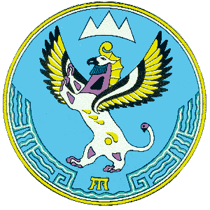
Министерство финансов  Республики Алтай |  | Алтай Республиканыҥ  акча-манат министерствозы
В.И. Чаптынова ул., д.24, г. Горно-Алтайск, 649000; тел. (38822) 2-26-21; факс (38822) 2-32-95;
e-mail: info@mf.altaigov.ru; www.minfin-altai.ru

ПРИКАЗ

от ____________________________________

г. Горно-Алтайск

О внесении изменения в приложение № 3 к Порядку учета бюджетных и денежных обязательств получателей средств республиканского бюджета Республики Алтай, утвержденному приказом Министерства финансов Республики Алтай от 30 декабря 2021 г. № 304-п

Приказываю:
В приложении № 3 к Порядку учета бюджетных и денежных обязательств получателей средств республиканского бюджета Республики Алтай, утвержденному приказом Министерства финансов Республики Алтай от 30 декабря 2021 г. № 304-п, строку 3.3 изложить в следующей редакции:

«3.3. | Проект соглашения о предоставлении из республиканского бюджета Республики Алтай бюджетам муниципальных образований Республики Алтай межбюджетного трансферта в форме субсидии, субвенции, иного межбюджетного трансферта | Формирование денежного обязательства не предусматривается».

Заместитель Председателя
Правительства Республики Алтай,
министр О.В. Завьялова

